В Большом зале Правительства Севастополя прошло заседание Севастопольской региональной трёхсторонней комиссии по регулированию социально-трудовых отношений
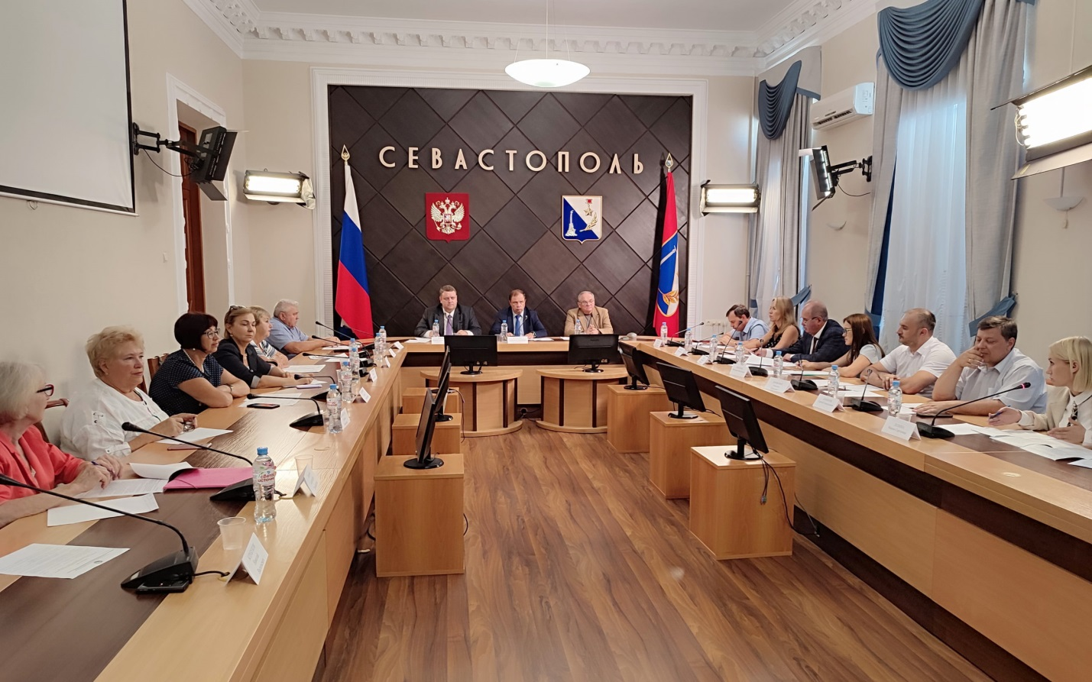

В ходе заседания 06 сентября представители Профсоюзов, Правительства и Работодателей рассмотрели следующие вопросы повестки дня:
1. Об итогах конкурсов «Севастопольские мастера-2022» и «Лучший коллективный договор» за 2021 г.».
2. Об обеспечении служебным жильём работников бюджетной сферы города Севастополя с учётом подготовленного градостроительного обоснования использования территории города Севастополя для строительства служебного, стандартного (социального) жилья посредством комплексной застройки территории.
3. Об основных направлениях бюджетной политики при формировании бюджета города Севастополя на 2023 г и плановый период 2024-2025 г.г.
4. О возможности установления в городе Севастополе дополнительного регионального праздника – Дня социального партнерства.
5. Об итогах реализации летней детской оздоровительной кампании в 2022 году и задачах по оздоровлению детей в 2023 году.
В соответствии с очередностью председательствовала сторона работодателей.
О принятых решениях мы расскажем более подробно в следующих публикациях.

